Статья «Метод проектной деятельности в обучении детей дошкольного возраста к ФЭМП»

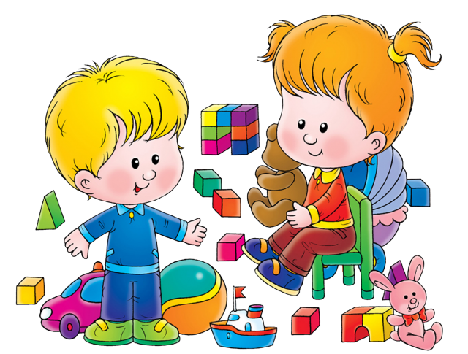Дошкольный возраст – это путь в мир познания, в мир интересных открытий. Именно в этом возрасте закладывается основа для дальнейшего обучения и развития. Задача заключается не только в том, как научиться правильно держать ручку, писать, считать, но и умению думать, творить.

Значимую роль в умственном воспитании и в развитии интеллекта дошкольника играет формирование элементарных математических представлений. Трудности обучения детей математике в современной жизни приобретают большое значение. Это объясняется быстром развитием информационно — коммуникационных технологий и проникновением их в различные области знаний. В математике заложены огромные возможности для развития мышления детей, в процессе их обучения с самого раннего возраста. Формирование начальных математических знаний и умений у детей дошкольного возраста должно протекать так, чтобы обучение давало не только непосредственный практический результат, но и широкий развивающий эффект. Возможно путем использования новых, более эффективных способов и разнообразных форм обучения детей математике. Одним из ведущих методов, позволяющих решению данной задачи является метод проектной деятельности. Метод проектов актуален и результативен, он развивает познавательную активность, исследовательское и логическое мышление, коммуникативные и практические навыки дошкольника, способствует благополучному переходу к следующей ступени обучения.

Проектная деятельность помогает ребенку через посильное участие в творческих проектах приобретать собственный чувственный опыт деятельности, изучать основы, необходимые для успешного обучения в школе и вообще для успешной жизнедеятельности. Этот метод основан, прежде всего, на личностно-ориентированном подходе к детям, ведь темы проектов в основном рождаются именно из интересов детей. Для метода проектов свойственна групповая деятельность, и вот здесь необходимо отметить, что именно с помощью этого метода удается успешно включить родителей в жизнь их детей в период дошкольного обучения. Таким образом, метод проектов становится способом организации педагогического процесса, основанного на взаимодействии педагога, родителей и дошкольников между собой. Целью проектов является: создание условий для развития познавательной активности ребенка через совместную 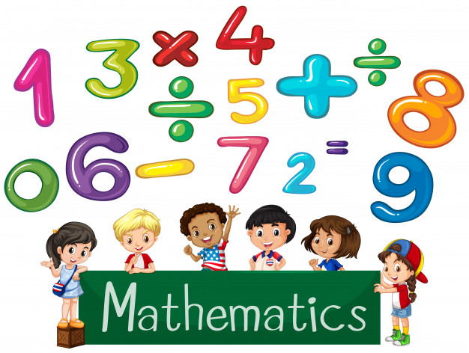проектную деятельность педагогов, детей и родителей.